FUNDAMENTOS DE ANÁLISIS POLÍTICO
Open Course Ware

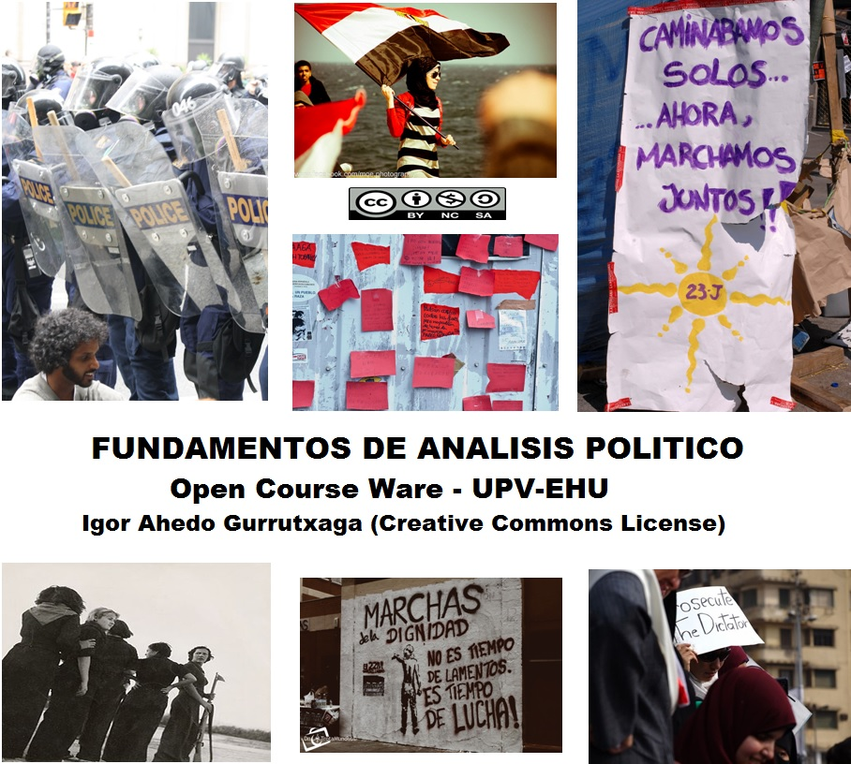

Profesor
Igor Ahedo Gurrutxaga
Departamento de Ciencia Política y de la Administración
Universidad del País Vasco – Euskal Herriko Unibertsitatea

1-. Según Giddens, de qué dos revoluciones surge la modernidad?
…………………………………………………………………………………………….
…………………………………………………………………………………………….
…………………………………………………………………………………………….
…………………………………………………………………………………………….

2-. De dónde deriva la necesidad de confianza en la alta modernidad para Giddens?
…………………………………………………………………………………………….
…………………………………………………………………………………………….
…………………………………………………………………………………………….
…………………………………………………………………………………………….

3-. Por qué se incrementa la percepción del riesgo en la alta modernidad desde la perspectiva de Giddens?
…………………………………………………………………………………………….
…………………………………………………………………………………………….
…………………………………………………………………………………………….
…………………………………………………………………………………………….

4-. Qué son las actitudes de la alta modernidad según Giddens?
…………………………………………………………………………………………….
…………………………………………………………………………………………….
…………………………………………………………………………………………….
…………………………………………………………………………………………….

5-. Dónde se encuentra la fuente de legitimación del Estado en la actualidad para Bauman
…………………………………………………………………………………………….
…………………………………………………………………………………………….
…………………………………………………………………………………………….
…………………………………………………………………………………………….

6-. Cuáles son los rasgos de los Estados fuertes y los débiles?
…………………………………………………………………………………………….
…………………………………………………………………………………………….
…………………………………………………………………………………………….
…………………………………………………………………………………………….

7-. Cuáles son las consecuencias de un régimen de alta capacidad?
…………………………………………………………………………………………….
…………………………………………………………………………………………….
…………………………………………………………………………………………….
…………………………………………………………………………………………….

8-. Cuándo aumenta la violencia, según Tilly?
…………………………………………………………………………………………….
…………………………………………………………………………………………….
…………………………………………………………………………………………….
…………………………………………………………………………………………….

9. Cuando aumenta la coordinación de la violencia, según Tilly?
…………………………………………………………………………………………….
…………………………………………………………………………………………….
…………………………………………………………………………………………….
…………………………………………………………………………………………….

10 Según el esquema presentado, se espera que en los regímenes no democráticos de capacidad baja los dictadores utilicen libremente la coerción, que los cargos de gobierno recurran a castigos violentos frente a sus opositores y que los medios de violencia se encuentren repartidos entre los demás actores políticos. Cómo se refleja eso en España?
…………………………………………………………………………………………….
…………………………………………………………………………………………….
…………………………………………………………………………………………….
…………………………………………………………………………………………….

Ejercicio Test Tema 3
1. El ambiente natural influye
        - En la creación de filtros
        - En el desarrollo de la homeostasis
        - En la creación de identidades
- Hemos visto que los marcadores somáticos funcionan
        - Como filtros que median entre los condicionantes y la acción de las personas
        - Como elementos que explican la búsqueda del bienestar
        - Como uno de los aportes de la neuropolítica
- Cuales son los cleavages de la modernidad?
        - Iglesia/periferia; primario/poseedores; trabajadores/centro
        - Iglesia/estado; centro/periferia; poseedores/trabajadores
        - Primario/secundario; centro/capital; periferia/trabajo
        - Que lo político se explica por lo económico o lo cultural
- Según Weber los rasgos de la sociedad moderna son
        - Estatus hereditario de la propiedad, naturaleza del trabajo libre y leyes particulaes
        - Leyes universales, mercado abierto y propiedad privada
        - Mecanización del trabajo, mercado limitado y protegido
- Cuales son los elementos definidores de la modernidad para Kumar
        - Individualismo, diferenciación y emoción
        - Comunitarismo, mercado, racionalidad y expansión
        - Individualismo, diferenciación, racionalidad, economicismo y expansión
- Cuáles son los rasgos de la alta modernidad para Giddens
        - Desconfianza, riesgo, conocimiento y globalización
        - Confianza, desconocimiento, seguridad y globalización
        - Confianza, opacidad, riesgo y globalización
- Para Bauman la Política con mayúsculas se sustituye por
        - La vida en política;
        - La política de la vida
        - La vida sin política
- Para Bauman y Castells, el tiempo, ahora
        - Es glaciar
        - Es atemporal
        - No existe
- Con las globalización, el Estado se ve erosionado
        - Por arriba y por abajo
        - Por adelante, al centro y para dentro
        - Por arriba, por abajo y lateralmente
- Para Castells, en la actualidad, la teoría del Estado
        - Es necesaria
        - Debe ser sustituida por una teoría del poder
        - Está en crisis
- Un ejemplo de las terceras culturas de las que nos habla el texto son
  - Los indignados
  - Las maras latinoamericanas
  - Los hípsters
- La perspectiva de Latouche explica el surgimiento de
- Los hípsters
- Los yihadistas
- El movimiento 15m
- La globalización genera
- Incertidumbre
- Certidumbre
- Oportunidades
- La perspectiva de análisis de los estados fuertes y débiles es
- Más dinámica que la de la capacidad estatal
- Más estática que la de la capacidad estatal
- Permite entender la capacidad estatal
- Un ejemplo de Estado débil es
- Gran Bretaña
- Somalia
- España
- Un ejemplo de estado fuerte es
- Estados Unidos
- Francia
- Rusia
- Tarrow, McAdam y Tilly diferencian los regímenes en base a
- La democratización y la capacidad
- Su fortaleza o debilidad
- La consulta protegida mayor o menor
- Una capacidad total del Estado es
- Recomendable
- Necesaria
- Imposible
- Una escasa consulta protegida unida a la alta capacidad es
- Propia de regímenes autoritarios
- Propia de regímenes totalitarios
- Propia de tiranías fragmentadas
- La mayor parte de las acciones contenciosas se dan
- En regímenes de baja capacidad
- En dictaduras
- En democracias
- De 1968 a 1987 España es
- Un país que transita de la dictadura a la democracia
- Un país de baja capacidad
- Un país de baja capacidad en la dictadura y de alta capacidad en la democracia

